Муниципальное  общеобразовательное учреждение  Нижнедобринская средняя общеобразовательная школа» жирновского муниципального района Волгоградской области. | 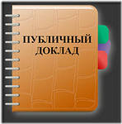 | 403 771, Волгоградская область,  Жирновский район с. Нижняя Добринка,ул. Центральная,  дом 69  контактный телефон: 6-06-41;6-04-41; факс 6-04-41  Email: ndschool2008@yandex.ru

директора МОУ «Нижнедобринская СОШ»
Н.Г.Мазановой
по итогам 2013-2014 учебного года.

ижняя Добринка
2014 г.

Миссия школы:
Создание оптимальных условий
для развития личности
с учетом его возможностей
и познавательных интересов,
получения качественного образования,
позволяющего успешно самореализоваться
в современном обществе.
1.Введение
Публичный доклад Муниципального общеобразовательного учреждения «Нижнедобринская средняя общеобразовательной школа» Жирновскогомуниципального района является аналитическим отчетом о деятельности образовательного учреждения за 2013-2014 учебный год.
Цель доклада - создание информационной основы для организации позитивного диалога и согласования интересов всех участников образовательного процесса, включая представителей общественности; способствовать развитию партнерских отношений между школой и родителями (законными представителями); обеспечение прозрачности функционирования образовательного учреждения; обозначение приоритетных направлений развития школы.
В связи с переводом школы в качественно новое состояние, представленное в Концепции модернизации российского образования, в национальной образовательной инициативе «Наша новая школа» перед современной школой четко сформулирована главная задача: раскрытие способностей каждого ученика, воспитание личности, готовой к жизни в высокотехнологичном, конкурентном мире.
По всем направлениям, заявленным в инициативе «Наша новая школа», в МОУ Нижнедобринская СОШ» достигнуты определенные результаты и есть перспективные планы, которые направлены на содействие инновационному развитию системы образования школы. Современное состояние образования характеризуется интенсивным поиском наиболее эффективных форм образовательной деятельности, созданием таких условий обучения и развития, которые способствовали бы максимальному раскрытию способностей каждого ребёнка.
В докладе представлены основные характеристики, конечные результаты деятельности школы за 2013-2014 учебный год. Информация, содержащаяся в публичном докладе, является достоверной и отражает реальное состояние развития школы в отчетный период.
Настоящий доклад адресован родителям обучающихся, работникам системы образования, общественным организациям, органам государственно-общественного управления образовательных учреждений и другим заинтересованным лицам.
Хочется надеяться, что данный публичный доклад станет для читателей не только важным информационным источником, но и стимулом для активного участия родителей, общественности, представителей производства, бизнеса в образовательном процессе. Работа в условиях общественного договора, который предполагают новые образовательные стандарты, будет строиться на взаимодействии и социальном партнерстве тех, кто заинтересован в качестве образования.

2.Принципы образовательной политики школы:

- Создание условий организации образовательного процесса для успешного освоения федеральных стандартов нового поколения.
- Организация сетевого взаимодействия с учреждениями системы дополнительного образования, учреждениями культуры, органами исполнительной власти, в т.ч. на муниципальном
уровне для создания условий повышения уровня образованности учащихся, успешного освоения ими федеральных образовательных стандартов нового поколения.
- Создание условий для развития познавательных, творческих способностей учащихся, выявление и поддержка талантливой молодежи.
- Оптимизация методических, кадровых, организационных, сетевых ресурсов, обеспечивающих повышение качества педагогической и управленческой деятельности.
- Повышение уровня комфортности и технологической оснащенности образовательного процесса, в т.ч. за счет социального взаимодействия и партнерства с общественными организациями, продуктивного сотрудничества с органами местного самоуправления.
- Укрепление здоровья учащихся.
- Повышение эффективности системы государственно-общественного управления, расширения форм сотрудничества с социальными и педагогическими партнерами школы.

3.Социальное окружение школы. Роль школы в социуме. Влияние социального окружения на образовательную среду ОУ.
Школа осуществляет сотрудничество с различными организациями и ведомствами:
- С сельской библиотекой;
- С сельским ДК;
- С Линевским ЦДТ;
- С Жирновским ЦДТ;
- Успешное участие в областных конкурсах по изобразительному искусству привело к сотрудничеству с педагогическим институтом. Шесть педагогов которого к нам приезжают чтобы работать с нашими детьми три дня.
Негативное влияние на развитие школы и её учебно-воспитательный процесс оказывает целый ряд факторов:
- высокий уровень безработицы среди родителей,
- низкий уровень материального обеспечения семей,
- отсутствие учреждений дополнительного образования на территории поселения.

Динамика численности обучающихся по классам за последние 5 лет

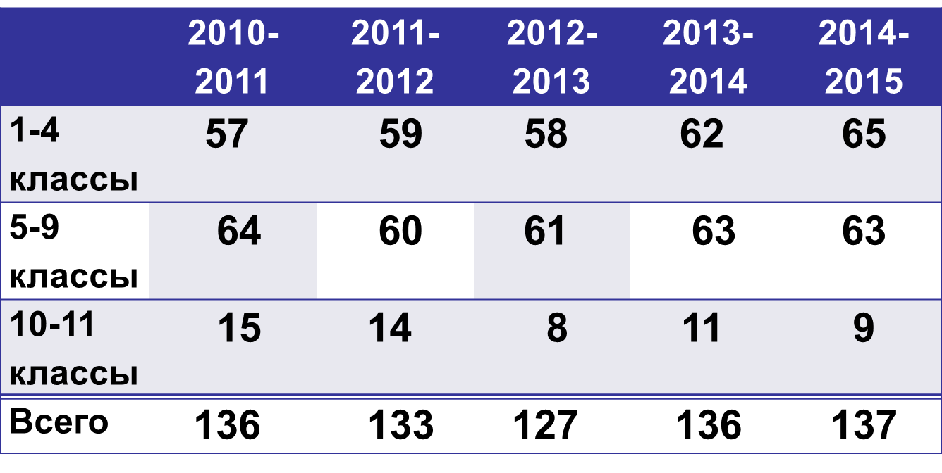

Средняя наполняемость классов составляет 12,5 детей
Доля обучающихся на одного учителя составляет17 детей.

Сведения об учащихся. Рассмотрим социальный паспорт
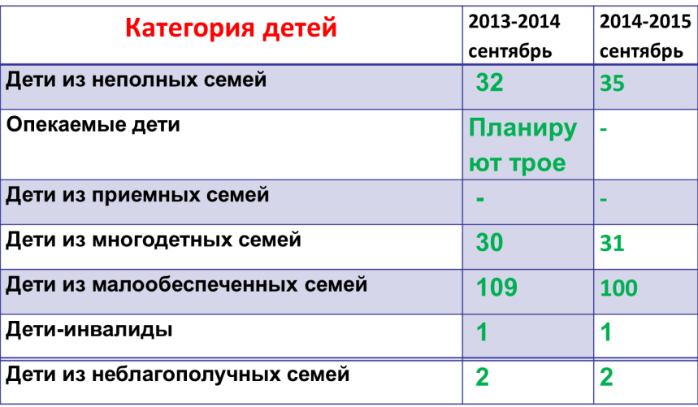

В МОУ «Нижнедобринская СОШ» обучаются дети из семей рабочих, служащих, педагогов, , предпринимателей и людей, занятых в малом и среднем бизнесе, безработных.

Диаграмма: Место работы родителей
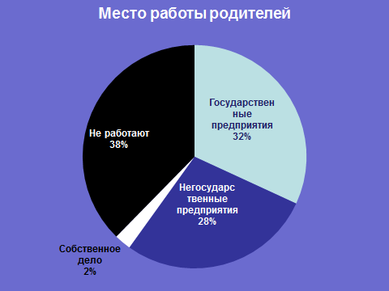

4.Структура управления общеобразовательного учреждения, его органов самоуправления
Управление школой осуществляется на принципах демократии, гуманизма, общедоступности, приоритета общечеловеческих ценностей, жизни и здоровья человека, гражданственности, свободного развития личности, автономности и светского характера образования, на основе сочетания принципов самоуправления коллектива и единоначалия.
В основу положена пятиуровневая структура управления.
Первый уровень структуры – уровень директора (по содержанию – это уровень стратегического управления). Директор школы определяет совместно с Управляющим советом стратегию развития школы, представляет её интересы в государственных и общественных инстанциях. Директор школы несет персональную юридическую ответственность за организацию жизнедеятельности школы, создает благоприятные условия для развития школы.
На втором уровне структуры (по содержанию – это тоже уровень стратегического управления) функционируют традиционные субъекты управления: Управляющий совет, педагогический совет, родительский комитет, общее собрание трудового коллектива, профсоюзный комитет.
Третий уровень структуры управления (по содержанию – это уровень тактического управления) – уровень заместителей директора. Этот уровень представлен также методическим советом. Методический совет – коллегиальный совещательный орган, в состав которого входят руководители школьных методических объединений.
Четвертый уровень организационной структуры управления – уровень учителей, функциональных служб (по содержанию – это уровень оперативного управления), структурных подразделений школы. Методические объединения – структурные подразделения методической службы школы, объединяют учителей одной образовательной области.
Пятый уровень организационной структуры – уровень обучающихся.
По содержанию – это тоже уровень оперативного управления, но из-за особой специфичности субъектов, этот уровень скорее можно назвать уровнем «соуправления». Иерархические связи по отношению к субъектам пятого уровня предполагают курирование, помощь, педагогическое руководство.
5.Характеристика образовательных программ по ступеням обучения
В начале 2013-2014 учебного года было сформировано 11 классов, в которых обучалось 136 учеников. В течение данного учебного года из школы выбыли 4 обучающихся (трое в другую школу, одна в ЖНТ) и прибыло 4 обучающихся.
Режим работы учреждения- 6-ти дневная учебная неделя во 2-11 классах и 5-ти дневная рабочая неделя в 1 классе. Организация учебного процесса регламентируется учебным планом и расписанием занятий. Максимальный объем учебной нагрузки обучающихся соответствует максимально допустимому количеству часов с учетом шестидневной учебной недели. Программно-методическое обеспечение позволило в полном объеме реализовать учебный план.

I уровень (продолжительность обучения - 4 года) – начальное общее образование: обеспечивает развитие обучающихся, овладение ими чтением, письмом, счетом, основными умениями и навыками учебной деятельности, элементами теоретического мышления, простейшими навыками самоконтроля учебных действий, культурой поведения и речи, основами личной гигиены и здорового образа жизни. Начальное общее образование является базой для получения основного общего образования. Обучение производится по традиционной федеральной, развивающей программе «Школа России» 1 класс и «Начальная школа ХХI века» 2-4 класс.
2013-2014 учебный год - штатный режим ФГОС уже для трех классов, что составляет в начальном блоке 75%.
Реализуемый учебный план для 1-3 классов построен согласно требований ФГОС НОО, по которому учащиеся обучаются с сентября 2011 года. Помимо учебных дисциплин и областей для всестороннего развития личности предусмотрена внеурочная деятельность обучающихся по следующим направлениям:

- Общекультурное,
- Духовно- нравственное
- Спортивно-оздоровительное
- Социальное
- общеинтеллектуальное

Внеурочная деятельность является составной частью учебно-воспитательного процесса и одной из форм организации свободного времени обучающихся. Внеурочная деятельность понимается сегодня преимущественно как деятельность, организуемая во внеурочное время для удовлетворения потребностей обучающихся в содержательном досуге, их участии в самоуправлении и общественно полезной деятельности.
Внеурочные занятия направляют свою деятельность на каждого ученика, чтобы он мог ощутить свою уникальность и востребованность.
Цель внеурочной деятельности:
Создание условий для достижения обучающимися необходимого для жизни в обществе социального опыта и формирования принимаемой обществом системы ценностей, создание условий для многогранного развития и социализации каждого учащегося в свободное от учёбы время. Создание воспитывающей среды, обеспечивающей активизацию социальных, интеллектуальных интересов учащихся в свободное время, развитие здоровой, творчески растущей личности, с формированной гражданской ответственностью и правовым самосознанием, подготовленной к жизнедеятельности в новых условиях, способной на социально значимую практическую деятельность, реализацию добровольческих инициатив.
Задачи внеурочной деятельности:
- Включение учащихся в разностороннюю деятельность.
- Формирование навыков позитивного коммуникативного общения.
- Развитие навыков организации и осуществления сотрудничества с педагогами,
сверстниками, родителями, старшими детьми в решении общих проблем.
- Воспитание трудолюбия, способности к преодолению трудностей, целеустремленности и настойчивости в достижении результата.
- Развитие позитивного отношения к базовым общественным ценностям (человек, семья, Отечество, природа, мир, знания, труд, культура)- для формирования здорового образа жизни.
- Совершенствование системы мониторинга эффективности воспитательной работы в школе.
- Углубление содержания, форм и методов занятости учащихся в свободное от учёбы время.
- Совершенствование материально-технической базы организации досуга обучающихся.
Принципы внеурочной деятельности:
- Включение обучающихся в активную деятельность.
- Доступность и наглядность.
- Связь теории с практикой.
- Учёт возрастных особенностей.
- Сочетание индивидуальных и коллективных форм деятельности.
- Целенаправленность и последовательность деятельности (от простого к сложному)

Направление | Название | 1 класс | 2 класс | 3 класс
Художественно-эстетическое | «Юный художник» | 33/1 | 34/1 | 34/1
 | Рукоделие | 33/1 | 34/1 | 34/1
 | Юный вокалист | 33/1 | 34/1 | 34/1
Социальное | Проектная деятельность  Общественно-полезная | 16/0,5  16/0,5 | 17/0,5  17/0,5 | 17/0,5  17/0,5
Спортивно-оздоровительное | Танцевальный | 33/1 | 34/1 | 34/1
 | «По лесенке здоровья» |  | 34/1 | 34/1
 | Разговор о правильном питании | 33/1
 | «Спортивные игры» |  | 34/1 | 34/1
 | Ритмика | 33/1
 | Итого: | 231/7 | 238/7 | 238/7

В этом году нас вся начальная школа идет по новому ФГОС. Напомню основную цель перехода школы на новые стандарты.
Современная жизнь предъявляет сегодня человеку жёсткие требования – это высокое качество образования, коммуникабельность, целеустремлённость, креативность, качества Лидера, а самое главное – умение ориентироваться в большом потоке информации.
Подготовка учеников к жизни закладывается в школе, поэтому требования к образованию сегодня меняют свои приоритеты: знаниевая составляющая уступает место развивающей.
Основные направления внеурочной деятельности для 1-4-х классов
Направления | Название | 1 класс | 2 класс | 3 класс | 4 класс
Научно-познавательное | Литературная гостиная |  | 34/1 | 34/1 | 34/1
Художественно-эстетическое | «Юный художник» | 33/1 | 34/1 | 34/1 | 34/1
 | Рукоделие | 33/1 | 34/1 | 34/1 | 34/1
Социальное | Проектная деятельность  Общественно-полезная | 16/0,5  16/0,5 | 17/0,5  17/0,5 | 17/0,5  17/0,5 | 17/0,5  17/0,5
Спортивно-оздоровительное | Танцевальный |  | 34/1
 | «По лесенке здоровья» |  | 34/1 |  | 34/1
 | Разговор о правильном питании | 33/1 |  | 33/1
 | «Спортивные игры» |  |  | 34/1 | 34/1
 | Ритмика | 33/1
 | Итого: | 165/5 | 204/6 | 204/6 | 204/6
В нашем высокотехнологичном современном мире дети не хотят читать.
II уровень (продолжительность обучения - 5 лет)– основное общее образование: обеспечивает освоение обучающимися общеобразовательных программ основного общего образования, создает условия становления и формирования личности обучающегося, его склонностей, интересов и способностей к социальному самоопределению.
Введение на этом уровне предметов по выбору, помимо обязательных предметов, направлено на более полное развитие склонностей и способностей учащихся.
Основное общее образование является базой для получения среднего общего образования, начального профессионального образования и среднего профессионального образования.
III уровень (продолжительность обучения - 2 года) – среднее общее образование: является завершающим этапом общеобразовательной подготовки, обеспечивающим освоение обучающимися общеобразовательных программ среднего общего образования, развитие устойчивых познавательных интересов и творческих способностей обучающегося, формирование навыков самостоятельной учебной деятельности на основе дифференциации обучения.
Цели и задачи, реализуемые на каждом уровне образования, соответствуют требованиям Федерального Государственного Общеобразовательного Стандарта РФ.
В дополнение к обязательным предметам вводятся предметы для организации обучения по выбору самих обучающихся, направленные на реализацию интересов, способностей и возможностей личности в виде элективных курсов. В конце каждого учебного года опрашиваем ребят на предмет им «нужных» для поступления дисциплин.

Образовательная программа школы и учебный план школы предусматривают выполнение государственной функции школы – обеспечение базового общего среднего образования, развитие ребенка в процессе обучения.
Главным условием для достижения этих целей является включение каждого ребенка на каждом учебном занятии в деятельность с учетом его возможностей и способностей.
Достижение указанных целей обеспечивается поэтапным решением задач работы школы на каждой ступени обучения.

В учебный процесс внедряются:
- современные педагогические технологии (проблемное обучение, способ диалектического обучения, игровые технологии, интерактивное обучение, ИКТ технологии);
- интегрированные уроки в виде различных ролевых игр;
- исследовательская и экспериментальная на уроках-практикумах, уроках лабораториях, уроках-семинарах;
- индивидуализированные формы учебной деятельности (элементы коллективного способа обучения, дистанционное обучение);
- мониторинг качества образования;
В учебном процессе используются:
- Интернет-образование и компьютеризация образовательного процесса;
- ресурсы школьного информационно-методического центра (библиотека, ЦОР)
- цифровые образовательные ресурсы (электронные учебники, компьютерные программы);
- возможности интерактивной доски.
Эффективность использования данных средств отражена в положительной динамике итоговой аттестации обучающихся 4,9,11 классов, участия школьников в конкурсных мероприятиях на разных уровнях, в результатах поступления выпускников в профессиональные учебные учреждения, в социальной успешности школьников и выпускников.
6. Основные направления воспитательной деятельности
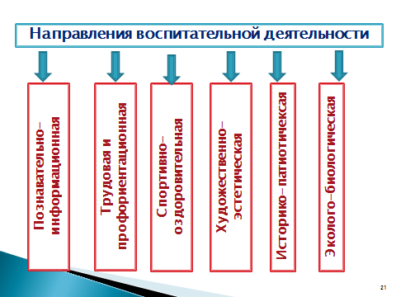

Познавательно-информационная деятельность.
Цель: обогащение представления учеников в окружающей деятельности, способствующее интеллектуальному развитию.
- кружки и факультативы по предметам;
- предметные недели и олимпиады;
- подготовка и выпуск газет.
Трудовая и профориентационная деятельность.
Цель: создание, сохранение и преумножение материальных ценностей, профориентация учащихся, определение в выборе профессии.
- работа на пришкольном участке;
- оформление и уборка кабинетов;
- летняя трудовая практика;
- дежурство по школе;
- встречи и беседы с выпускниками;
- встречи с преподавателями ЖНТ и училища, с представителями центра занятости
- уборка территории вокруг школы.
Спортивно- оздоровительная деятельность
Цель: культивирует здоровый образ жизни, формирует силу, выносливость, пластичность и красоту человеческого тела.
- дни здоровья;
- походы;
- участие в школьных соревнованиях;
- работа спортивных секций, кружков;
- общешкольный турслет;
- спортивные игры.
Художественно-эстетическая деятельность.
Цель: развитие чувственного мировосприятия, потребности в прекрасном, реализация индивидуальных задатков и способностей, способствующих приобщению учащихся к духовным ценностям нашего народа, развитие общей культуры личности.
- посещение музеев, театров;
- оформление уголков, классных кабинетов;
- общешкольные мероприятия;
- проведение фестиваля « Школьная весна»;
- посадка цветов.
Историко-патриотическая деятельность.
Цель: направлена на воспитание гражданина, любви к Родине, гордости за своё отечество, ответственности за свою страну.
- празднование Дня Победы;
- экскурсии по местам боевой славы;
- месячник патриотического воспитания;
- встречи с ветеранами;
- работа школьного музея;
- тимуровская помощь ветеранам ВОВ и труда;
- знакомство с символикой и атрибутикой страны.
Эколого-биологическая деятельность, краеведение, туризм.
Цель: формирование у подростков активной гражданской позиции, знакомство учащихся с флорой и фауной родного края, с правилами поведения в природе, воспитание ответственности и бережного отношения ко всему живому.
- посадка деревьев;
- походы, экскурсии;
- уборка, озеленение территории;
- участие в районных акциях;
- день птиц.

Цель воспитательной деятельности: Создание условий, способствующих развитию интеллектуальных, творческих, личностных качеств учащихся, их социализации и адаптации в обществе на основе принципов самоуправления.
Задачи:
- Вовлечение каждого ученика школы в воспитательный процесс;
- Развитие у учащихся самостоятельности, ответственности, инициативы, творчества;
- Развитие физически здоровой личности;
- Развитие соуправления учеников и учителей;
- Создание ситуации «успеха» для каждого ученика.
Для достижения цели и решения задач применяются следующие технологии:Педагогика сотрудничества, здоровьесберегающие технологии, личностно-ориентированные технологии, технология КТД
Важной частью развития воспитательной системы являлось формирование и укрепление школьных традиций. Школа сохраняет и укрепляет их, так как воспитательный потенциал их бесценен.

Традиционно одной из главных задач современной школы остается укрепление здоровья школьников. Она решалась через реализацию подпрограммы «Здоровье» по формированию ценностных установок и жизненных приоритетов на здоровье, здоровый образ жизни и саморегуляцию личности детей, подростков, которая включала следующие мероприятия:
- спортивно-массовые мероприятия
- работа летнего/весеннего оздоровительного летнего лагеря
- воспитания негативного отношения к вредным привычкам
- внутришкольные спортивные соревнования и подготовка команд для участия в районных соревнованиях
- занятия секций и кружков.
В школе работали спортивные секции: волейбол, баскетбол. Все это способствовало увеличению двигательной активности учащихся во второй половине дня и тем самым благоприятно влияет на их здоровье.
Систематически в школе проводились спортивные соревнования на первенство школы по дартсу, шашкам, волейболу, баскетболу, настольному теннису. Один раз в месяц проводились классные часы по здоровьесбережению. Активно участвовали наши учащиеся и в спортивных мероприятиях районного масштаба. Результаты соревнований представлены в таблице.
Наименование | Результат | Число участников | Ф.И.О. учителя
Осенний кросс | 2место | 22 | Рогожина Е.В.
Соревнования допризывной молодежи | 4 | 6
Настольный теннис | 4 | 3
Шахматы | 5 | 3
Волейбол | 1-девочки  4-мальчики | 15
Баскетбол | 3-девочки  3-мальчики | 11
Президентские состязания | 3 | 10
Легкая атлетика | 3 | 12
Четырехборье «Шиповка юных» | 4-девочки  2-мальчики | 12
Туризм | 2место-младшая группа |  | Рыбаков С.С.
Лучшие спортсмены школы: Алексеенко Т., Бутенко Л., Балашов А., Быков М., Глоба А., Давыдов К., Ерещенко К., Ерещенко Н., Косов В., Ковалев Д., Милов А., Новиков С., Новикова Н., Рогожин А., Фролов И., Фролова П.
Приятно было на конференции от О.В. Олейниковой получить грамоту за 2 место в районе по спартакиаде.
Оздоровительная работа планировалась и проводилась всеми классными руководителями с учетом общешкольных и стоящих перед классным коллективом задач, обозначенных в программе «Здоровье» и планах воспитательной работы классов, возрастных и личностных особенностей учащихся.
В течение года проводились различные воспитательные мероприятия, направленные на формирование здорового образа жизни и устойчивости к социально-обусловленным заболеваниям и суицидальному поведению, согласно годовому плану работы:
- Конкурс рисунков и плакатов (1-11 классы) по теме «За здоровый образ жизни».
- Вечер «Спорт – это здорово!» для учащихся 8-11 классов (выступление агитбригад от каждого класса, конкурсы, направленные на профилактику вредных привычек).
- Викторина «Наш рекорд – здоровье!» для 1-7 классов.
- Просмотр Интернет-урока «Имею право знать» 8-11 классы.
- Классных часы по теме «Паралимпийский урок».
- Малые Олимпийские игры для учащихся 5-11 классов.
- Статьи в школьной газете «Кораблик» (1-4 классы), «Эпицентр» (5-11 классы)
- Первенство по волейболу 8-11 классы.
- Эстафета «Бравые ребята» 5-7 классы.
На весенних каникулах работал оздоровительный лагерь «Эрудит» по направлениям:
- подготовка к ГИА, ЕГЭ
- работа со слабоуспевающими учащимися
- профилактика ДТТ
- рукоделие
- физкультурно-оздоровительное

Лагерь посещали 25 учащихся. Для ребят был приготовлен вкусные завтрак и обед.
Ежегодно осуществляется организация летней занятости.Воспитательный процесс не прерывается и в летний период. В июне при школе работал летний оздоровительный лагерь с дневным пребыванием“Улыбка ”. За смену в лагере отдохнули 25 учащихся 1-5 классов. Для детей ежедневно были организованы интересные развлекательно-познавательные и оздоровительные мероприятия, спортивные игры, питание. В целом лагерь уже не первый год пользуется популярностью среди учащихся и получает положительные отзывы от родителей.
В течение учебного года (осенью и весной) учащиеся приводили территорию школы и прилегающие территории (церковь и стадион) в порядок, следили за чистотой. Весной, благодаря помощи Бусалаева А.П., ребята совместно с учителями высадили саженцы кустарников и деревьев.
Классные руководители своевременно вели тетради по ТБ, проводили инструктажи с учащимися. Рыбаков С.С. организовывал учения по эвакуации учащихся из здания.
Направление «нравственность и патриотизм».
Важнейшей составной частью воспитательного процесса в современной школе является формирование патриотизма и культуры межнациональных отношений, которые имеют огромное значение в социально – гражданском и духовном развитии личности учащегося. Только на основе возвышающих чувств патриотизма укрепляется любовь к Родине, Отечеству, появляется чувство ответственности за её могущество, честь, независимость, развивается достоинство личности.
По уже давно сложившейся традиции в течение года были прекрасно организованы и проведены следующие мероприятия:
Линейка в честь 71 годовщины битвы под Сталинградом, митинг в честь 9 мая, подготовленные Пехтелевой М.И.;
мероприятия ко Дню юного героя-антифашиста и ко Дню вывода войск из Афганистана, подготовленные Фоминой О.А., наши ребята под руководством Фоминой О.А. приняли участие в районном слете краеведческих музеев «Разные жизни, схожие судьбы», где Косов А в номинации «Эрудит» занял 1 место, выставка по этой теме – 3 место. Фомина О.А. также приняла участие в областном конкурсе «Музей-школа-музей», получила диплом 3 степени;
«Смотр строя и песни», спортивные мероприятия к 23 февраля, подготовленные Рогожиной Е.В. и Рыбаковым С.С.
В апреле-месяце Фомина О.А. и Рогожина Е.П. приняли участие во Втором районном Пасхальном фестивале, готовили инсценировку о Сергии Радонежском. (Милов Андрей, Давыдов Николай, Фролов Игорь, Столповских Юлия, Коленченко Галина, Костычева Светлана, Шеин Андрей, Головков Евгений)

Направление «Интеллект»
Очень значимым направлением в работе является работа по развитию интеллектуальных умений учащихся класса. Целью работы в этом направлении должна быть помощь ученикам в развитии в учащихся способности действовать целесообразно, мыслить рационально и эффективно проявлять себя в окружающей среде. Главное - определить круг реальных учебных возможностей ученика, его ближайшую зону развития, дать шанс на продвижение в интеллектуальном развитии.
В этом учебном году ребята приняли участие в разных конкурсах.
Сидорова Н, Назарова О., Костычева С. со своими руководителями Подудало О.В. и Костычевой Н.В. приняли участие во II Межрегиональной конференции в г.Котово, где заняли 2 место.
Традиционно в школе проходил конкурс «Эрудит» среди учащихся 2-4 классов. Руднев Н (4 класс) занял 1 место, Денисенков Н (4 класс) – 2 место, Новикова К (3 класс) – 3 мето. Руднев Никита защищал честь школы на районном конкурсе «Самый умный».
Две команды нашей школы приняли участие в районном конкурсе «Что? Где?Когда?». Старшая команда ( Косов А., Головков Е., Костычева С., Коленченко Г., Сидорова Н., Фролова П), младшая команда – Ерещенко А, Каптюрина А., Фролов И., Ашнина У., Кулапин Д., Карев О.) К сожалению, выступление команд в этом году было не самым удачным.
Направление «Мы и таланты»
Творчество – необходимое условие для реализации личности, поэтому педагогический коллектив, планируя коллективные творческие дела, предоставлял возможность проявления творческих способностей для каждого ученика, решая тем самым следующую задачу воспитательного процесса.
Для формирования «имиджа» школы, обмена опытом, выхода учеников школы на более высокий уровень особое значение имеет участие в районных конкурсах. Ребята, которые принимают участие в этих конкурсах, приобретают новые навыки и умения и получают возможность проявить свои таланты за пределами школы, что зачастую положительно сказывается на их дальнейшем творческом росте и позволяет выйти на более высокий уровень. В этом учебном году ученики школы приняли участие во многих конкурсах районного масштаба.

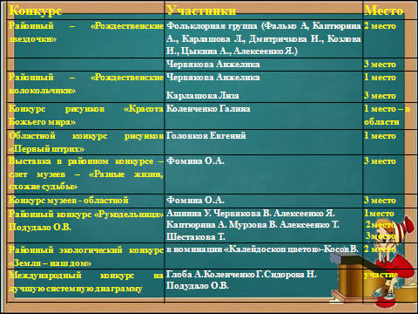

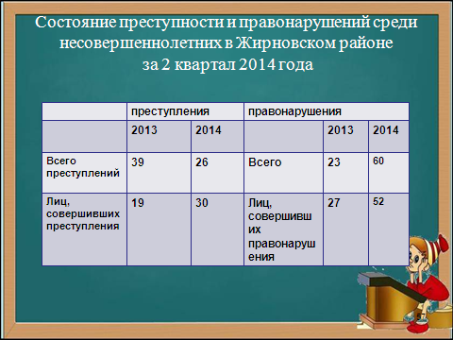
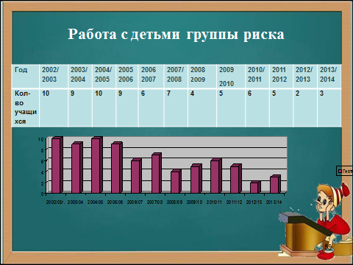
Важным направлением в работе воспитательного коллектива остается профилактика безнадзорности, правонарушений и вредных привычек среди учащихся школы. В школе разработаны и функционирует Группа Надзора. Ведется активная работа социально-педагогической службы школы с различными группами учащихся, наблюдение за их поведением, условиями в семье, родительско-детскими отношениями.

В ОУ разработан комплекс мер, направленных на предупреждение фактов вовлечения несовершеннолетних в совершение антиобщественных действий, профилактику совершения преступлений в отношении несовершеннолетних. В школе разработаны планы:
- работы по профилактике экстремизма
- - по предупреждению правонарушений и безнадзорности среди подростков
- работы Группы Надзора (за истекший период 2013-2014 учебного года было проведено 9 заседаний Группы Надзора, совершен рейд в две семьи, попавшие под категорию неблагополучные, снята с учета (районный банк данных) одна семья, разработана индивидуальная программа социальной комплексной реабилитации несовершеннолетнего, после реализации которой ребенок снят с учета в комиссии по делам несовершеннолетних и защите их прав по Жирновскому району, работы с социально-неблагополучными семьями
- в своей работе сотрудничаем с:
- сельской администрацией – совершаем совместные рейды в неблагополучные семьи;
- Комиссией по делам несовершеннолетних и защите их прав Жирновского муниципального района;
- ГКУ СО «Жирновский комплексный центр социального обслуживания населения». 22.01.2014 сотрудниками ГКУ СО «Жирновский комплексный центр социального обслуживания населения» педагогом-психологом Дубошиной Е.Н. и социальным педагогом Еременко М.А. были проведены психолого-педагогические диагностики с подростком, совершившим правонарушение
- инспектором по делам несовершеннолетних – 11.10.13 был приглашен инспектор ПДН МО МВД «Жирновский» старший лейтенант полиции Дмитриенко М.Е. для проведения профилактической беседы в 5 классе.
7.Самоуправление учащихся
В 2013 – 2014 учебном году ДО «Союз Детей Добра» продолжила свою работу согласно разработанного устава, положения и воспитательного плана.

Начался учебный год с работы центра досуга, ведь вся работа начинается с первого звонка. В организации праздника приняли участие ученики 9,10,11 классов. Линейку вели вожатая и ученица 8 класса Ерещенко Настя. Замечательно рассказывали стихи первоклассники, а выпускной 11 класс пожелали им свои напутствия в интересную и незабываемую школьную жизнь.
Первый сбор актива был посвящен знакомству с новым составом, разработке целей, задач и планированию мероприятий на год. Были заслушаны все пожелания и замечания за прошедший год, одобрены темы сборов актива на новый учебный год.
В течении учебного года каждую неделю проводились линейки, на которых решались текущие проблемы, озвучивались объявления, итоги четверти, сообщались планы работ на предстоящие предметные недели. Также были проведены и праздничные линейки, такие как День знаний, Смотр Строя и песни.
Практически вся 1 четверть была посвящена осенним праздникам:
- «Безопасное колесо»(2-7)
- Смотр классных уголков
- «День учителя»
- Конкурс осенних букетов
- «Сотвори чудо, осень»
- Конкурс рисунков
- Вечер-отдых
- «Моя мама лучшая на свете»
В декабре ребята нашей ДО принимали участие в районных конкурсах такие как Рождественские Звездочки и Рождественские Колокольчики. Так же, проводились и внутришкольные мероприятия: «Юный эрудит», Конкурс рисунков «К нам пришла зима»
Новогодние праздники, как всегда, приносят много хлопот и ребята из отдела Досуг сделали всё возможное, чтобы всем было весело и интересно: помогли учителям начальных классов провести новогодний праздник «Путешествие по сказкам», с удовольствием играли вс детьми, пели новогодние песни и танцевали.
Все ребята хорошо справились с ролями, в очередной раз доказав свои актерские способности.
Средние классы в этом году тоже не сидели на месте. В начале праздника они посмотрели представление, а затем вместе с Дедом Морозом и Снегурочкой играли, пели, танцевали. Каждый класс, с 1 по 7,приготовили номера художественной самодеятельности. Ребята представили себя Деду Морозу и Снегурочке на высшем уровне.
Старшеклассники и педагогический коллектив были приглашены в «Гости к Уральским Пельменям». Старшеклассники подготовили творческие номера-пародии, принимали активное участие в конкурсах, с удовольствием танцевали детские танцы, играли, а в конце вечера все ребята спели новогоднюю песню и сделали общее фото.
Февраль был посвящен патриотизму. Ребята из отделов «патриот», «милосердие» принимали участие в подготовке мероприятий, таких как: линейка, посвященная Сталинградской битве», «веселые старты», смотр строя и песни, эстафета ко «дню защитника отечества», линейка «это нужно живым», день памяти юных героев-антифашистов.
Отделы «досуг», «милосердие», «экология», «патриот», «лидер», «олимп», «труда и экономики», «конституции и права» и «знаний» вложили все свои силы в подготовку и проведение весенних праздников.
В марте прошел праздничный концерт, посвященный дню 8 марта, где приняли участие ребята начальных и средних классов. На праздничный концерт были приглашены танцевальные группы «Забава», под руководством художественного руководителя Нижнедобринского ДК Поповой И.Н. Ребята порадовали всех своими выступлениями. Вокальная студия под руководством Петрухиной Л.Н. так же поздравили всех женщин с их праздником.
Май был посвящен Великой Отечественной Войне. Практически все отделы были задействованы в подготовке различных мероприятий, участвовали в акциях, праздничных линейках. 8 мая все учащиеся и учителя присутствовали на ретро-пробеге. У ребят была прекрасная возможность увидеть ретро-автомобили, которые заслуживают внимания и уважения. 9 мая состоялась торжественная линейка под руководством Пехтелевой М.И. . В проведении этого праздника активное участие принимали все ученицы 10 класса и ученики 8 класса.
22 мая состоялись выборы мэра в ДО «СОЮЗ ДЕТЕЙ ДОБРА». На пост мэра выдвинули 2 кандидатуры Милов Андрей и Ерещенко Настя.
24 мая проводилась торжественная линейка Последнего звонка. Выпускники 9 и11 классов в стихах выразили благодарность учителям и родителям. Трогательным моментом праздника был вальс выпускников и шары, которые и 9, и 11 классы выпустили в небо. После линейки все гости были приглашены в сельский Дом Культуры на традиционный праздник «За честь школы», где своими выступлениями радовали многие учащиеся нашей школы. Так же на празднике были объявлены победители в конкурсе САМЫЙ КЛАССНЫЙ КЛАСС – 6 класс, УЧЕНИК ГОДА – Косов Алексей, так же объявили результаты выборов: мэром детской организации стал Милов Андрей.
Отдел Пресс – центр – один из самых значимых центров «Союза Детей Добра» помогал оповещать всех жителей о событиях в жизни школы. Ребята, вместе с руководителями кружков Романовой Т.К. и Фоминой О.А. собирали информацию о жизни школы.
Таким образом, в 2013-2014 учебном году работа детской организации «Союз Детей Добра» проводилась согласно разработанному плану, цели и задачи поставленные в начале учебного года достигнуты.
Система дополнительного образования школы в 2013-2014 учебном году включала в себя 19 объединений по 5 направленностям.

№ | Направление | Название | Руководитель
 |  |  |  | классы
 | Военно-патриотическое | «Историческое краеведение» | Пехтелева М.И | 8-11
 |  | Краеведение | Фомина О.А. | 5-8
 |  | Туристический | Рыбаков С.С. | 7-10
 |  | Традиции русского народа | Пехтелева М.И. | 5
 | Естественнонаучное | За страницами учебника обществознания | Пехтелева М.И. | 9
 |  | «Цветоводство» | Костычева Н.В. | 5-9
 |  | За страницами учебника биологии | Костычева Н.В | 9
 |  | «Вокруг света» | Бусалаева О.В. | 5-11
 |  | Занимат. химия | Светличная ГВ | 9-11
 | Общеинтеллектуальное | Школьное изд-во  «Эпицентр» | Романова Т.К. | 5-11
 |  | Школьное изд-во  «Кораблик» | Фомина О.А. | 3-7
 | Физкультурно-спортивное | Баскетбол | Рогожина Е.В. | 5-11
 |  | Теннис | Рогожина Е.В. | 5-11
 |  | Танцевальный | Рогожина Е.П. | 5-6
 |  | Ритмика | Рогожина Е.П. | 1
 |  | Волейбол | Рогожина Е.В. | 5-11
 | Художественно-эстетическое | «Юный художник» | Фомина О.А. | 1,2,3,5,6
 |  | «Рукодельница» | Подудало О.В. | 1-6
 |  | Вокальный кружок | Петрухина Л.Н. | 1-8

К сожалению, в этом учебном году нет «Юного вокалиста»

№ | Направление | Название | Руководитель
 |  |  |  | классы
 | Военно-патриотическое | «Историческое краеведение» | Пехтелева М.И | 8-11
 |  | Краеведение | Фомина О.А. | 5-9
 |  | Туристический | Рыбаков С.С. | 7-8
 |  | Традиции русского народа | Пехтелева М.И. | 5
 | Естественнонаучное | «Помоги себе сам» | Костычева Н.В. | 5-7
 |  | «Цветоводство» | Костычева Н.В. | 5-9
 |  | Проектная деятельность | Подудало О.В. | 9-11
 |  | Занимательная математика | Серебрякова И.Н. | 5-6
 | Общеинтеллектуальное | Школьное издательство  «Эпицентр» | Романова Т.К. | 5-11
 |  | Школьное изд-во  «Кораблик» | Фомина О.А. | 3-7
 | Физкультурно-спортивное | Баскетбол | Рогожина Е.В. | 5-11
 |  | Теннис | Рогожина Е.В. | 5-11
 |  | Танцевальный | Рогожина Е.П. | 2, 5-6
 |  | Ритмика | Рогожина Е.П. | 1
 |  | Волейбол | Рогожина Е.В. | 5-11
 | Художественно-эстетическое | «Юный художник» | Фомина О.А. | 1-4,5-11
 |  | «Рукодельница» | Подудало О.В. | 1-8

В школе организовано горячее питание с охватом 100% учащихся. Питание осуществляется в соответствии с типовым рационом питания для детей и подростков на средства, выделяемые из областных субвенций из расчета 15 руб в день на одного ребенка из малообеспеченной семьи. Хорошим подспорьем является добровольная сдача продуктов в школьную столовую. Иначе бы мы просто не выжили. Я предлагаю об организации детского питания рассказать нашего повара Столповских Анастасию Владимировну
8.УСЛОВИЯ СУЩЕСТВОВАНИЯ УЧЕБНОГО ПРОЦЕССА
Качество учебного плана
Организация учебного процесса регламентируется учебным планом, годовым календарным учебным графиком и расписанием занятий, где нашли отражение односменность занятий, пятинедельная (1класс) и шестидневная (2-11 классы) учебная неделя, 40 - минутная в 1 кл. и 45-минутная во 2-11 кл. продолжительность уроков. Учебный план состоит из инвариантной и вариативной части. Инвариантная часть составлена в соответствии с базисным учебным планом и обеспечивает выполнение требований государственных образовательных стандартов. В нее включены все предметы федерального компонента, а так же предметы регионального компонента.
В соответствии с результатами мониторинга интересов и склонностей обучающихся, с целью реализации принципов вариативности, дифференциации, индивидуализации образовательного процесса, способствующих развитию личности школьников, а так же с учетом запросов родителей (анкетирование, психологическая диагностика, собеседование) в школьный компонент введены элективные курсы.

9. Учебно-материальная база

В сентябре 2014 года исполняется 48лет со дня открытия учебного заведения.школа требует большого внимания и заботы.
На сегодняшний день материально-техническая база ОУ такова:
- Классных кабинетов для проведения занятий учащихся - 10,
- компьютерных классов - 1,
- мастерские - 2,
- библиотека.
- Спортивный зал -1
- Столовая -1
- Музей – 2
- Теплые туалеты -2
- К сожалению, низкой остается оснащение кабинетов учебными пособиями и оргтехникой. К примеру кабинеты физики, химии, русского языка и литературы, биологии, математики, начальной школы. Большой плюс – мы приобрели учебники на сумму 90 тыс рублей. Практически 100%-аяобеспеченность учебниками
Изменение инфраструктуры школы – одно из основных направлений развития образования
- Анализ состояния инфраструктуры ОУ, возможностей материально-технической базы и ее совершенствования - одно из важнейших условий обеспечения реализации
- требования ФГОС.
- Изменения проводятся по трем направлениям:
- информатизация образовательного пространства;
- модернизация материально-технической базы;
- обеспечение безопасности образовательного процесса.
- При подготовке школы к новому учебному году было сделано следующее: полностью покрашены все этажи школы, приобретен линолеум для столовой и 1кабинет, проведен косметический ремонт в классах. Мне бы хотелось поблагодарить родителей, которые очень помогли в подготовке классов к новому учебному году:
- 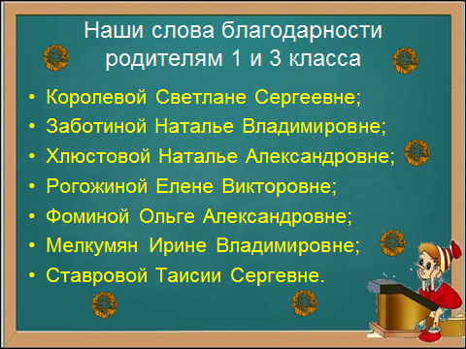

- 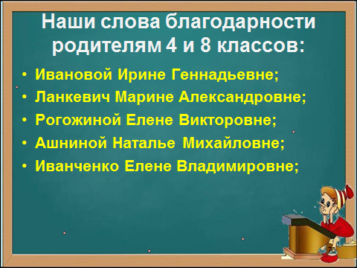

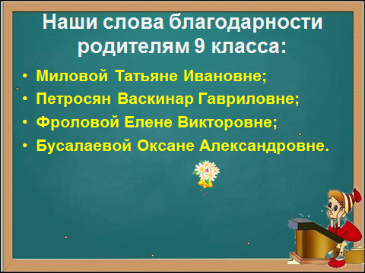

- Конечно, для оборудования кабинетов в соответствии новым требованиям нужны значительные финансовые вложения.
- Постоянно в свободном доступе работает Интернет, представляющий возможность учителю воспользоваться любой необходимой информацией, сделать заявку на учебный фильм, электронное пособие.
- В школе недостаточное количество мультимедийной техники. Имеются компьютеры только в 6 кабинетах.
Количество компьютеризированных мест в общеобразовательном учреждении (количество компьютеров):
Директор | Зам. директора | Учитель | Учащийся
1 | 2 | 4 | 12
ИТОГО: 19
Из них: ; ноутбуки – 2; компьютеры в сборе – 17

9. Кадровый состав

.Развитие учительского потенциала – одно из направлений национальной образовательной инициативы «Наша новая школа»
Квалификация педагогического коллектива:
Педагогический коллектив школы – 20 педагогов: 14 – с высшим образованием, 5-со средне-специальным, 1- незаконченное высшее. 7 педагогов с высшей категорией, 9 с первой, 1- имеет вторую категорию, двое – соответствие, один педагог без категории.
В 2013 – 2014 учебном году 10 учителей прошли аттестацию, из них двое подтвердили свою категорию, 3-учителя повысили свою квалификацию с первой квалификационной категории на высшую, трое учителей со второй на первую, 2 – на соответствие должности.

В настоящее время школа полностью укомплектована педагогическим, административным и вспомогательным персоналом.
Педагогические работники имеют достаточный уровень профессиональной подготовки и профессионального мастерства, о чем свидетельствуют данные в таблице на диаграмме.

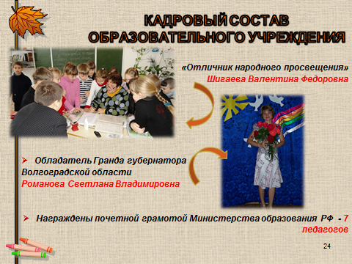

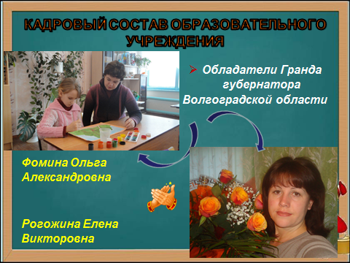

Диаграмма: Распределение педагогов по возрасту

Средний возраст педагогических сотрудников составляет 48 лет. Коллектив сбольшим опытом работы.

Диаграмма: Распределение педагогов по стажу
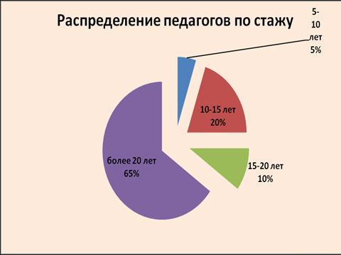

  - Работа с кадрами
Задача нашего педагогического коллектива – создать такую систему деятельности учебного заведения, при которой станет невозможным продолжение профессиональной деятельности без постоянного профессионального роста и включения в инновационные процессы школы. Школа активно работает в этом направлении, стимулируя работу учителей творческих, активных, работающих по- новому. Продолжается формирование позитивного отношения педагогов к непрерывному психолого-педагогическому образованию и самообразованию.
Важным направлением работы педагогов, администрации школы является постоянное совершенствование педагогического мастерства учительских кадров через курсовую систему повышения квалификации и аттестации на более высокую квалификационную категорию. В 2013-2014 учебном году прошли курсовую подготовку следующие учителя:
1) Шигаева В.Ф. – учитель начальных классов
2) Романова Н.В. – учитель начальных классов
4. Проведение открытых уроков.
В течение всего года проводились учителями нашей школы Открытые уроки в рамках заседаний методических советов и педагогических советов. На базе нашей школы для директоров школ района был дан семинар: Что представляет из себя урок с точки зрения ФГОС, а для учителей района мы провели семинар «чем отличается работа современного учителя»

В целях активизации и поддержки творческих инициатив обучающихся, вовлечения их в поисковую, исследовательскую, изобретательскую и иную творческую деятельность в различных областях науки, техники, культуры, выявления и поддержки одаренных обучающихся в школе традиционным стало участие в районной научно-практической конференции, в областном конкурсе проектов, в творческих конкурсах.
12.Результативность образовательного процесса
Наша школа – успешная школа, которая находится в режиме развития. По результатам школьного мониторинга отслеживается положительная динамика качества знаний учащихся

Мониторинг качества знаний учащихся за 2013-2014 учебный год

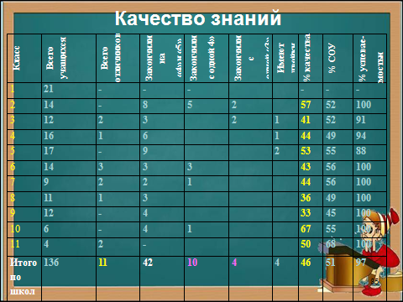
Из 136 обучающихся на все пятерки окончили учебный год 11 учеников, что составляет 9% от общего числа учащихся школы, на «4» и «5» - 42 учащихся, то есть 37 % учащихся 2-11 классов. Успеваемость обучающихся на конец 2013-2014 учебного года составила 97%. Оставлен на второй год обучения Милов Антон.
Окончили на «4» и «5» - 53
В 2-4 классах - 20 – 32%
В 5-9 классах - 27 – 43%
В 10-11 классе - 6 – 60%
Всего по школе – 53 – 46%
Окончили ОУ с золотой медалью – 2 (Косов Алексей и Фролова Полина)
Награждены Похвальной грамотой «За особые успехи в изучении отдельных предметов» - 2 человека (Косов Алексей и Фролова Полина )
Сравнительный анализ успеваемости и качества знаний по учебным годам
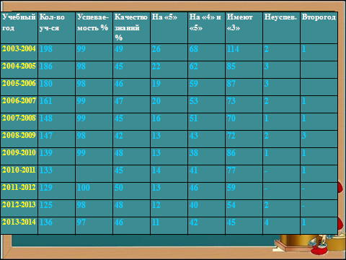

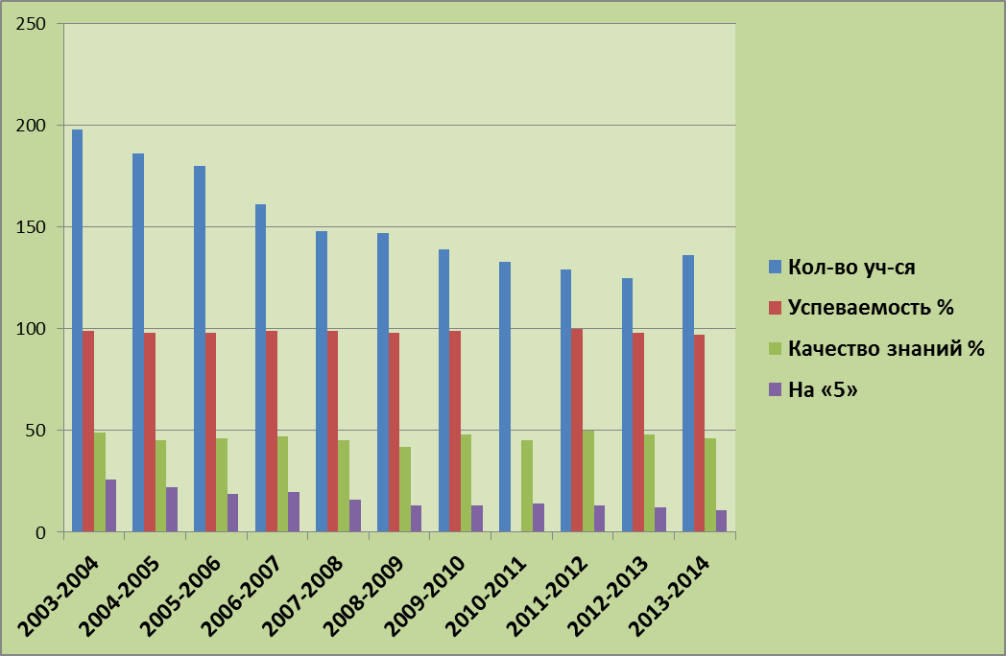

№ | Учебный год | Кол-во уч-ся | ВУЗы | Техникумы | Медалисты
1 | 2002-2003 | 11 | 3 | 6 | -
2 | 2003-2004 | 16 | 6 | 9 | -
3 | 2004-2005 | 13 | 2 | 4 | 2серебро
4 | 2005 - 2006 | 16 | 7 | 6 | -
5 | 2006-2007 | 17 | 10 | 3 | 1серебро
6 | 2007-2008 | 17 | 10 | 3 | 1серебро
7 | 2008-2009 | 12 | 7 | 5 | 1серебро
8 | 2009-2010 | 9 | 5 | 4 | 1золото
9 | 2010-2011 | 6 | 4 | 2 | 2золото1сереброо
10 | 2011-2012 | 8 | 4 | 4 | -
11 | 2012-2013 | 4 | 3 | 1 | 1золото
12 | 2013-2014 | 4 | 2 | 2 | 2золото

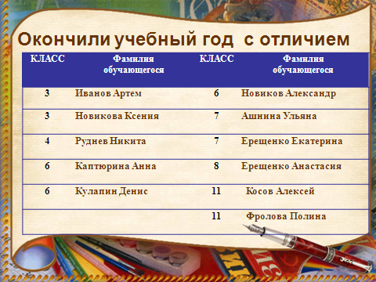

С 15.10 по 15.11.13 года проводился школьный этап Всероссийской олимпиады школьников. В нем приняли участие 46 из 73 учащихся 5- 11класс (55%). Результаты таковы:
Наибольшее количество по классам побед у :

5класс – Лелякова Дарья – 2 победы
6класс – Кулапин Денис – 3победы 7класс – Алексеенко Татьяня – 3 победы 8класс – Ерещенко Настя – 5побед 9класс – Головков Евгений – 5побед 10класс – Коленченко Галина – 5побед 11класс – Косов Алексей – 4победы
В районных олимпиадах приняло участие 17 учащихся школы. В практическом туре олимпиады 8 учащихся. Итого 19 учащихся школы. Результаты таковы:
Победитель по истории и немецкому языку – Косов Алексей
1 результат у Ерещенко К. по информатике
2 результат у Головкова Ж. по физике 3 результат у Косова А. по русскому языку
3 результат у Быкова М . по физкультуре
4 результат у Ерещенко Н. по информатике , Косова А. по географии, Коленченко Г. по физике, Руднева Н. по русскому языку
6результат у Сидоровой Н. по обществознанию и Ерещенко К. по русскому языку 7результат у Милова А. по физкультуре 8результат у Головкова Е. по истории, Ерещенко Н. по физкультуре и по русскому языку 9результат у Бутенко Л. И Косова В. по физкультуре По практическому туру олимпиад – 3места у Головкова Евгения по физике и у Фалько Анны по технологии. Победителя подготовили Пехтелева М.И., Романова С.В.
Косов Алексей прошел все этапы Всероссийской олимпиады, став призером заключитеьного этапа. Это дало ему возможность досрочное зачисление в ВУЗ по профилирующему предмету. Алеша выбрал МГИМО. Повторюсь что именно тандем ученик- учитель, прфессионализм учителя и желание ученика приводят к достойным результатам.
Согласно Закону Российской Федерации “Об образовании” освоение общеобразовательных программ основного общего и среднего (полного) общего образования завершается обязательной итоговой аттестацией выпускников общеобразовательных учреждений независимо от формы получения образования.
От того, какие результаты будут получены, во многом зависит от предварительной подготовки школы к этому напряженному и очень ответственному периоду.
В помощь выпускникам и их родителям, учителям оформлены стенды со следующей информацией:
- Положения о государственной (итоговой) аттестации выпускников ОУ РФ.
- График консультаций по учебным предметам.
- Расписание государственных экзаменов и ЕГЭ.
- Психологические рекомендации выпускникам по подготовке к экзаменам.
Содержание информационных стендов доступно для восприятия участников образовательного процесса и обновлялось в зависимости от той информации, которую нужно было донести.

№ | Фамилия, имя | Русский язык | Математика
1 | Акимов Роберт | 4 | 4
2 | Балашов Андрей | 4 | 3
3 | Быков Михаил | 3 | 3
4 | ГалютинКирил | 3 | 3
5 | Головков Александр | 4 | 3
6 | Головков Евгений | 5 | 5
7 | Ковалев Денис | 3 | 2\3
8 | Решетова Ирина | 4 | 3
9 | Рогожин Алексей | 4 | 3
10 | Фалько Анна | 4 | 3
11 | Федосеева Любовь | 4 | 4
12 | Шеин Андрей | 3 | 4
 | Средний балл | 3,75 | 3,42

Выпускники 9 класса выбрали основные предметы для государственной (итоговой) аттестации:
1) Русский язык
2) Математика
Выпускники 9 класса показали следующие результаты государственной (итоговой) аттестации:
Головков Евгений с дал на пятерки оба экзамена
Ковалев Денис пересдал экзамен по математике, но была дана возможность пересдать.
Средний балл: 3.75 и 3,42
Таким образом, выпускники 9 класса 2014 года успешно прошли ГИА, подтвердив уровень своих знаний.
Выпускники 11 класса выбрали следующие предметы для государственной (итоговой) аттестации:
1) Математика – 4 человека– 100%
2) Русский язык - 4 человека – 100%
3) Биология - 3 человек – 75%
4) Обществознание - 2 человека – 50%
5) Химия - 1 человек – 25%
6) История – 1 человек – 25%
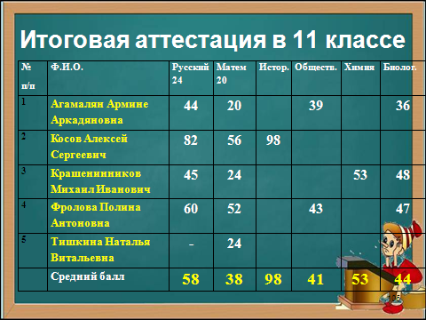
Выпускники 11 класса показали следующие результаты единого государственного экзамена:

На время итоговой аттестации была принята для пересдачи ЕГЭ по математике Тишкина Наталья. Таким образом, выпускники 11 класса 2014 года сдавали ЕГЭ по шести предметам. Среди предметов по выбору у выпускников наиболее популярны биология и обществознание.
Наивысший балл,полученный выпускниками 11 класса на итоговой аттестации в форме ЕГЭ
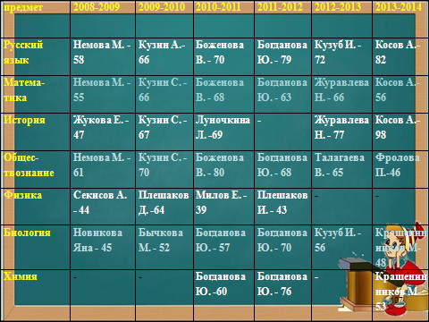

12.ЗАКЛЮЧЕНИЕ.
В новом учебном году планируется:
- Внедрение в образовательный процесс нового содержания образования, методик и технологий обучения, способов оценки образовательных результатов, обеспечивающих успешное освоение обучающимися программы федеральных образовательных стандартов.
- Реализация программ сетевого взаимодействия учреждениями системы дополнительного образования, учреждениями культуры, программ социального партнерства с органами местного самоуправления, направленных на повышение уровня образованности обучающихся, их социализацию, успешное освоения ими федеральных образовательных стандартов нового поколения.
- Развитие сети дополнительных образовательных услуг на хозрасчетной основе.
- Расширение состава конкурсов, олимпиад, смотров, в которых принимают участие обучающиеся школы.
- Адресное сопровождение и поддержка талантливой молодежи, в т.ч. при содействии органов местного самоуправления.
- Создание системы учета индивидуальных образовательных достижений в формате портфолио обучающихся начальной, основной, средней школы.
- Оптимизация программы работы с кадрами, приведение ее в соответствие с новыми требованиями к квалификации управленческого и педагогического персонала.
- Развитие инфраструктуры ОУ, повышение уровня информатизации образовательного процесса
- Укрепление здоровья школьников, повышение уровня психологической комфортности, улучшение материально технических условий организации образовательного процесса.
- Формирование готовности педагогического коллектива ОУ к различным формам государственно-общественной оценки деятельности ОУ.

